* **Chức năng liên quan đến tin tức**

+ Hiển thị toàn bộ tin tức

?? Nó có sắp xếp mà anh, nó get tin tức của tất cả các category từ cha đến con và sort

+ Hiển thị tin tức theo chuyên mục tin tức, theo tags và tìm kiếm

OK

+ Hiển thị chi tiết tin tức và các tin tức liên quan.

Em sửa về các tin tức khác rồi, theo tag thì đã có cái search theo tag rồi

+ Hiển thị các widget tin tức được xem nhiều nhất, tin tức mới nhất.

OK

+css đã sửa, cái add chắc do admin

* **Chức năng liên quan đến tài khoản**

+ Trang đăng nhập, nhớ mật khẩu và đăng ký tài khoản, quên mật khẩu

Đã sửa và dùng jquery date

Đã sửa

Lưu đăng nhập, tắt trình duyệt vào lại tự nó login, chứ không phải save username và password

+ Trang thông tin cá nhân, chỉnh sửa thông tin cá nhân

Đã fix

Theo anh tuấn anh nên bỏ rồi

+ Chức năng đăng nhập nhanh.

Nó chính là ghi nhớ mà anh, còn cái kiểu save pass với username đã có trình duyệt nó hỏi rồi

* **Các trang cơ bản của 1 website**

+ Trang liên hệ

OK

+ Trang giới thiệu

OK

+ Trang FAQs

Cái này do bọn quản lí nó làm chứ, thêm page xong thêm menu ??

* **Footer header Logo công ty, chi tiết liên hệ**

**OK**

* **Menu điều hướng**

Cái này admin của anh không cho thay đổi mà 😐

* **Site map**

**Nó là cái rss hả anh, có nhưng mới chỉ có dịch vụ thôi**

* **Trang chủ, giới thiệu về công ty**.

OK

* **Các chức năng giao tiếp với người dùng**

+ Chức năng tắt bật comment : Hiện tại là tắt bật ở setting, tương lai phát triển tắt bật trên từng sản phẩm chuyên mục

OK

+ Fanpage, like box

OK

* **Javascript, Jquerry, Ajax**
* **Chức năng multi language:**

Có cái lấy ra từ database thì sao mà multi được anh, còn lại đã fix

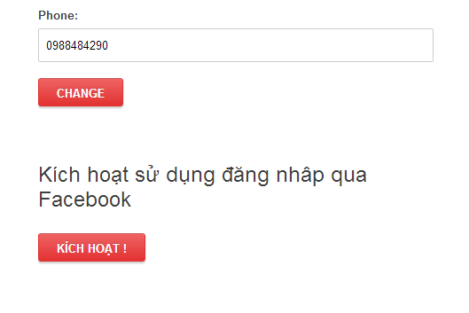  
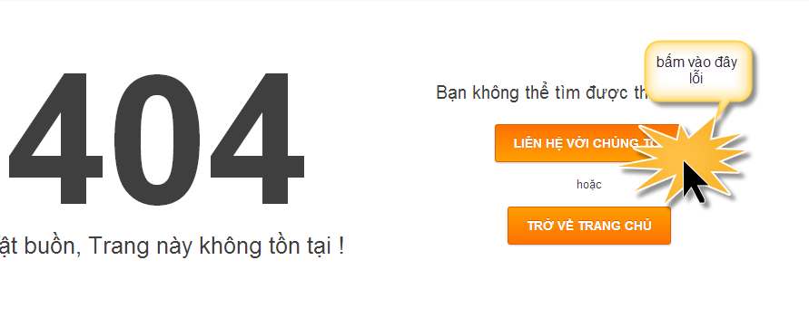

Cái này là nội dung in ra từ database mà anh, nó là đường link cố định . vào phần page sửa chứ có phải là động đâu

* **Phần comment**
* Cái này phải một lúc sau discus mới update và gửi lại thông tin cho mình

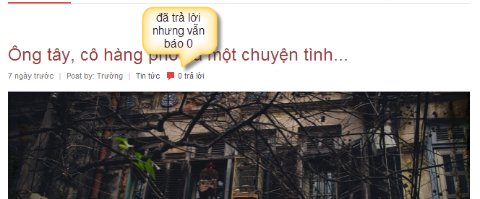

Các chức năng admin:

* + - * Chức năng phân quyền :
* Lỗi khi thêm 1 admin mới chỉnh status là kích hoạt luôn nhưng lúc add xong lại là chưa kích hoạt FIX
* Phần admin chưa ghep file filter vào nên không phân được quyền…

Thế giờ làm sao anh??

* Khi thêm mới danh mục tin tức chỉnh status là kích hoạt luôn nhưng add xong vẫn chưa kích hoạt FIX
* Phân trang menu lỗi phần STT của trang cho đoạn code này vào bên ajax để sửa và sửa lại hiển thị 10 sp 1 trang.

$i = 1;

if (Input::get('page') > 1) {

$i = (Input::get('page') - 1) * 10 + 1;

}

Bó tay =.= FIX

* Thêm mới tin tức xong redirect sang trang quản lý tin tức nhưng không tìm thấy tin tức mới nhập xong đâu?

Cái này do insert new của anh sai, để lộn parameter adminid

* Đã fix, nhưng không chắc lắm, anh check lại được thì check, nhưng mà như thế thì cố định 10 cái nhỉ, vì có cái load paginator anh load lai cả trang, bao gồm biến $i nên nó bị mật
* Sửa lại phần phân trang tất cả các bảng : lý do khi active xóa đều bị load lại bảng.

Thì cái này là ý đồ của các anh mà =,=, sau khi update cập nhật lại bảng, nó vẫn phân trang còn gì, có bị sao đâu ???

* Thêm trường hợp trong phần lọc khi để from = null đồng nghĩa với việc lọc dữ liệu từ from đến ngày hiện tại, nếu to = null đồng nghĩa với việc lọc từ ngày bắt đầu 0 đến ngày to, nếu from và to cùng null load hết (admin phần lọc phản hồi và phần lịch sử khách hàng với nhân viên)

Để em thử

* Các trang sửa phần tag chuyển thành kiểu add tags.

Không hiểu?

* Chuyển hết phần add từ khóa giống add tags
* Chưa sửa, từ từ tìm hiểu =,=
* Phần thống kê khách hàng :

+ Thêm bảng hiển thị danh sách khách hàng đã đăng ký trong khoảng time đấy

Chưa sửa, từ từ tìm hiểu =,=

+ Thêm link vào phần email khách hàng link sang phần edit khách hàng

* Thêm google analytics vào phần setting và hiển thị ra fontend

Có cái input text nhap id google analytic ở setting rồi còn gì anh. Ở frontend có thì cũng có cơ mà show ra cái gì cho khách hàng mới được chứ. ? Em không hiểu ý anh lắm

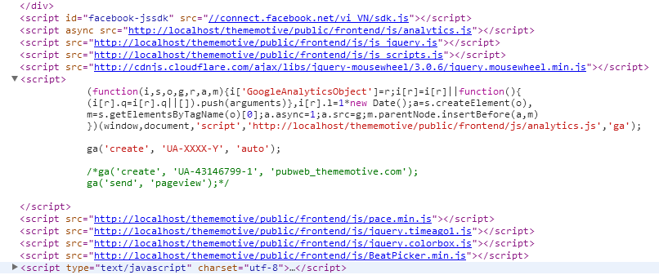

Ý anh là cái này à? Cái UA-XXXX-Y lấy ra từ database mà

* Khi click vào email của user trong bảng quản lý user để xem chi tiết user nên thêm lịch sử của user đấy, css chia đôi màn hình hiển thị ra, 1 bên hiển thị thông tin chi tiết user 1 bên là bảng hiển thị lịch sử.

Chưa sửa, từ từ tìm hiểu =,=

=.= Đùa chứ cái admin lộn xộn quá

* mỗi cái 1 cách, làm 1 cái dùng chung thì anh viết sao nó đồng bộ, có tính logic, dễ sửa, dễ thay đổi 1 tí =,=.
* Chưa kể tên file cứ lộn tùng phèo (chỗ này hoa, chỗ kia thường), hàm thì cái sai cái đúng chả biết đâu mà lầ.
* Tên cũng thế, có những cái nhìn chả liên quan, tên sao nó có liên kết chứ anh =.=
* Chú thích chả thấy mấy (Dùng chung nên chú thích hợp lý và đầy đủ cho người mới dễ hiểu)
* javascript thì nhìn oải, cái này đập lên cái kia, sắp xếp hợp lí các hàm theo thứ tự cũng tốt cho việc sửa và tìm kiếm hơn chứ.
* Css thì chỗ đẹp chỗ xấu =.= nhìn đau lòng

Tạm thời thì thế đã, mai em sửa tiếp. Ngày cập nhật (24/6/2014). Anh có check thì cứ check theo cái này nhé